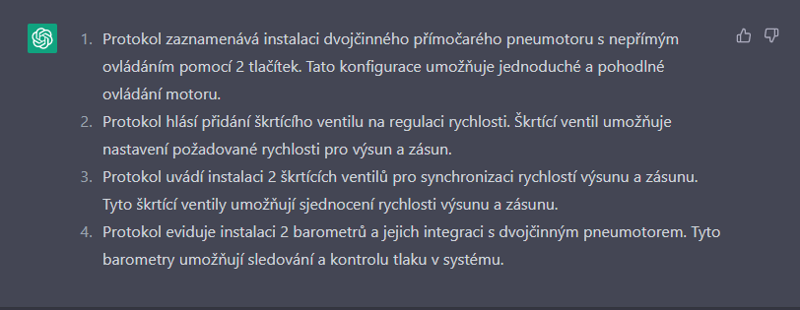

1. Zadání požaduje instalaci dvojčinného přímočarého pneumotoru s nepřímým ovládáním pomocí 2 tlačítek. Tato konfigurace umožňuje jednoduché a pohodlné ovládání motoru.
2. Přidán škrtící ventil na regulaci rychlosti. Škrtící ventil umožňuje nastavení požadované rychlosti pro výsun a zásun.
3. Přidán druhý škrtící ventil pro synchronizaci rychlostí výsunu a zásunu. Tyto škrtící ventily umožňují jednotlivou regulaci rychlosti pro oba pohyby.
4. Přidány 2 barometry před a za jeden ze škrtících ventilů. Tyto barometry umožňují sledování a kontrolu tlaku v systému.